Лабораторная работа № 15-16
Разработка динамической библиотеки по работе с массивами с использованием перегрузки операций

Цель работы: получить практические навыки разработки динамической библиотеки, её тестирования, подключения и использования в разных проектах.
Ход работы:
- Для того чтобы разработать собственную динамическую библиотеку, создайте новый проект и выберите вид проекта: библиотека классов. Опишите структуры данных, методы и операции класса по заданию. Обязательно добавьте XML-комментарии перед заголовком каждого метода.
- На выполнение библиотечный модуль не запускается. Необходимо сохранить проект и произвести сборку на диск (построение).
- Чтобы проверить работу библиотечного модуля, разработайте юнит-тесты и протестируйте основные методы и операции библиотеки. Для подключения собственной библиотеки к любому проекту, необходимо добавить ссылку на библиотечный модуль в проект (ссылку на файл с расширением .dll), а также указать имя модуля в списке используемых модулей (в разделе using).
- Разработайте консольное приложение, в главной функции которого организуйте создание объектов-массивов и вызов методов и операций класса.
- В отдельном проекте разработайте оконное приложение, и тоже подключите к нему вашу библиотеку. Пользовательский интерфейс может быть оформлен в виде системы меню или панелей с кнопками.
Приложение должно обрабатывать 2 массива разной размерности. Размер каждого массива запрашивается у пользователя. Для работы с массивами надо предусмотреть на форме 2 таблицы, размеры которых задаются в процессе выполнения программы. Заполнение каждого массива может происходить при помощи генератора случайных чисел или из текстового файла (в последнем случае размер массива должен определяться по количеству чисел в файле).
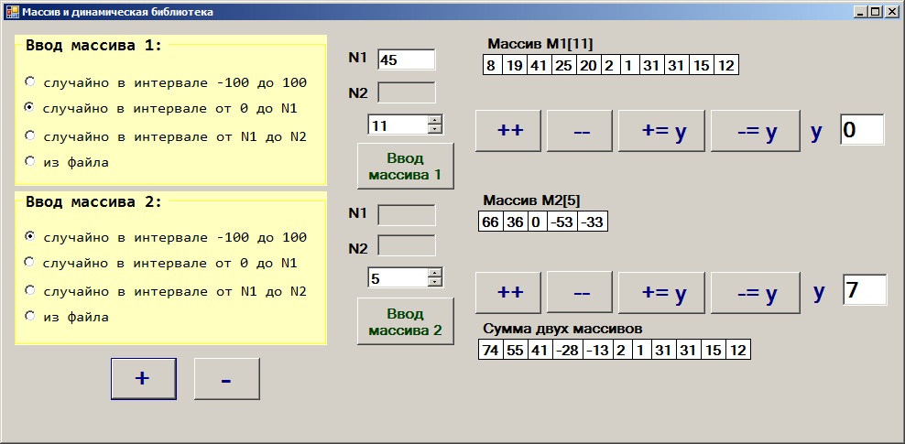
Рисунок 1 - Пример оформления пользовательского интерфейса
- Для каждого массива происходит заполнение данными, вывод, увеличение/уменьшение всех элементов на 1 или на заданное число, а также выполняется поэлементное сложение и вычитание двух массивов с использованием перегрузки операций. Результат сложения или вычитания вывести в дополнительную таблицу 3.
- Подготовьте план испытаний в виде таблицы. Пример оформления протокола испытаний приведен в Таблице 1 (приведены не все пункты, дополните план испытаний самостоятельно). Скриншоты испытаний добавляйте в отчет сразу поле протокола испытаний. Рисунки подпишите снизу по центру, в подписи к рисунку укажите, что именно проверяем на этом рисунке.
- Подготовьте отчет к лабораторной работе и продемонстрируйте работающие программы, тесты и отчет преподавателю. Получите заслуженную оценку!

Подробнее все задания:
Задание 1 Разработка собственной библиотеки.
В библиотечный модуль необходимо включить следующие методы:
- Конструкторы класса;
- Методы заполнения массива произвольного размера случайными числами;
- Загрузка данных массива из строки (числа разделены одним пробелом);
- Загрузка данных массива из текстового файла;
- Формирование строки для вывода массива — перегрузка метода ToString();
- Метод сравнения двух объектов класса — перегрузка метода Equals() и связанного с ним метода GetHashCode();
- Индексатор для обращения к элементу массива с заданным индексом;
- Вывод массива произвольного размера на консоль;
- Перегрузка унарных операций ++ и - - для массива;
- Перегрузка операций сложения и вычитания для двух массивов разного размера;
- Перегрузка операций сложения и вычитания массива с заданным целым числом, число прибавляется/вычитается к каждому элементу массива;
- Метод по вашему индивидуальному заданию.

Задание 2 Проверить работу библиотечного модуля с помощью юнит-тестов.
Необходимо протестировать основные операции класса и метод по вашему индивидуальному заданию. Для проверки вашего метода может понадобится несколько тестов. Если какой-либо метод может выдавать исключение, то необходимо сделать тесты на штатные ситуации и обязательно хотя бы один негативный тест для проверки выдаваемого исключения.

Примеры юнит-тестов:
using Microsoft.VisualStudio.TestTools.UnitTesting;
using ClassLibrary1;

namespace UnitTestProject1
{
[TestClass]
public class UnitTest1
{
[TestMethod]
public void TestMethod1()
{
Arr Actual = new Arr(new int[] { 10, -5, 4, 19 }); // исходные данные
Actual++; // вызов операции
Arr Expected = new Arr(new int[] { 11, -4, 5, 20 }); // ожидаемые значения
Assert.AreEqual<Arr>(Expected, Actual, "Результат не соответствует ожидаемому.");
}

[TestMethod]
public void TestMethod2()
{
Arr A = new Arr(new int[] { 10, -5, 4, 19 });
Arr B = new Arr(new int[] { -8, 11 });
Arr Actual = A + B; // вызов операции
Arr Expected = new Arr(new int[] { 2, 6, 4, 19 }); // ожидаемые значения
Assert.AreEqual<Arr>(Expected, Actual, "Результат не соответствует ожидаемому.");
}
}
}

Задание 3
Подключить библиотеку к консольному приложению и показать вызов основных методов и операций класса.

Задание 4
- Создайте новый проект Windows Forms, подключите к нему собственную библиотеку. Подготовьте пользовательский интерфейс, добавив на форму нужные компоненты с их последующей настройкой. Создайте методы обработки событий формы.
- Настройте пользовательский интерфейс таким образом, чтобы некоторые поля ввода и кнопки блокировались, если режим работы не предусматривает их активность.
- Программа должна выполнять все задания с первым или вторым массивом по выбору пользователя.
- Добавьте также кнопку или пункт меню для вызова метода по вашему варианту.
- Если в самом массиве происходят изменения (например, перестановка элементов), результат вывести в ту же таблицу. Если же необходимо из двух массивов получить новый массив, то результат выводите в таблицу 3.

Подведение итогов лабораторной работы:
Результатом выполнения лабораторной работы должны быть проекты, сохранённые в отдельных папках, и отчёт.
Отчёт должен содержать:
- название лабораторной работы, цель работы;
- текст вашего задания с указанием номера варианта;
- код собственной библиотеки с XML-комментариями;
- код нескольких своих юнит-тестов и скриншот успешного тестирования;
- код консольного приложения и скриншот его запуска;
- скриншот формы с надписанными компонентами;
- код модуля формы с комментариями;
- протокол испытаний готового оконного приложения;
- скриншоты оконного приложения на этапе выполнения;
- колонтитулы с вашей фамилией и номером группы.

Таблица 1- Пример оформления протокола испытаний
Заголовок | Предусловие | Шаги | Тестовые данные | Постусловие | Ожидаемый результат | Действительный результат | Статус
1) Способность программы обеспечить ввод исходных данных случайным образом. |  | а) Установить размер массива 1 |  |  | Массив 1 заполняется случайными числовыми значениями в заданном интервале, элементы массива отображаются в соответствующей таблице. | Массив 1 заполняется случайными числовыми значениями в заданном интервале, элементы массива отображаются в соответствующей таблице. | Пройден
б) Выбрать переключатель «Ввод массива: случайно от
-100 до 100»
в) Нажать кнопку
«Ввод массива» (первого)
2) Способность программы обеспечить ввод исходных данных из текстового файла. | Заранее подготовить текстовый файл с данными.  Формат файла: целые числа через один пробел. | а) Выбрать переключатель «Ввод массива 1: из файла» |  |  | Запрашивается имя файла через диалоговое окно открытия файла.  В случае успешного диалога числовые значения, считанные из файла, отображаются в таблице 1, отображается размер массива в поле переключателя размера.  При неверном формате данных выдается сообщение об ошибке. | Запрашивается имя файла через диалоговое окно открытия файла.  В случае успешного диалога числовые значения, считанные из файла, отображаются в таблице 1, отображается размер массива в поле переключателя размера.  При неверном формате данных выдается сообщение об ошибке. | Пройден
в) Нажать кнопку
«Ввод массива» (первого)
3) Способность программы добавлять 1 к элементам массива и выводить результат на экран | Заранее подготовить текстовый файл с данными.  Формат файла: целые числа через один пробел. | а) Выбрать переключатель «Ввод массива 2: из файла» | Массив 2:  (из файла)  9 14 0 -5 2 10 -4 |  | Массив 2:  10 15 1 -4 3 11 -3 | Массив 2:  10 15 1 -4 3 11 -3 | Пройден
б) Нажать кнопку
«Ввод массива» (второго)
 |  | в) Нажать на кнопку «++»
4) Способность программы вычислять сумму двух массивов и выводить результат на экран |  | а) Установить размер массива 1 | Массив 1:  (заполнен случайно)  5 13 -2 0 18  Массив 2:  (из файла)  9 14 0 -5 2 10 -4 |  | В таблицу 3 выводится результат сложения двух массивов поэлементно, размер результирующего массива по размеру большего из них.  Массив 3:  14 27 -2 -5 20 10 -4 | В таблицу 3 выводится результат сложения двух массивов поэлементно, размер результирующего массива по размеру большего из них.  Массив 3:  14 27 -2 -5 20 10 -4 | Пройден
б) Выбрать переключатель «Ввод массива 1: случайно от
-100 до 100»
в) Нажать кнопку
«Ввод массива» (первого)
 |  | г) Установить размер массива 2
 |  | д) Выбрать переключатель «Ввод массива 2: из файла»
е) Нажать кнопку
«Ввод массива» (второго)
5) Способность программы выполнять расчет (по вашему варианту) |  | ? | ? |  | ? | ? | ?

ВАРИАНТЫ:

Вариант 1
Заполнить одномерный массив целыми числами. Вычислить количество перемен знака с минуса на плюс или с плюса на минус. Нуль знака не имеет.
Вариант 2
Заполнить одномерный массив целыми числами. Вычислить произведение элементов массива, кратных своим порядковым номерам, а затем удалить эти элементы из массива. Удаление элементов производиться путем сдвига влево. Если таких элементов нет, то вывести сообщение об этом.
Вариант 3
Заполнить одномерный массив целыми числами. Вычислить сумму и произведение элементов массива, индексы которых кратны заданному числу, а затем вставить после каждого такого элемента значение 1.
Вариант 4
Заполнить одномерный массив целыми числами. Вычислить произведение ненулевых элементов массива, стоящих после первого отрицательного элемента, и поменять порядок следования этих элементов в массиве на обратный. Если отрицательных элементов нет, то вывести сообщение.
Вариант 5
Заполнить одномерный массив целыми числами. Вычислить номер первого кратного 3 и последнего кратного 3 элемента массива и поменять их в массиве местами. Вычислить также сумму элементов, стоящих между ними. Если кратных трём нет или только один, то вывести сообщение об этом.
Вариант 6
Заполнить одномерный массив целыми числами. Вычислить номер первого отрицательного и последнего отрицательного элемента массива. Вычислить также произведение элементов, стоящих между ними. Если отрицательных элементов нет или только один, то вывести сообщение об этом.
Вариант 7
Заполнить одномерный массив целыми числами. Поменять местами первый максимальный и первый минимальный элемент массива.
Вариант 8
Заполнить одномерный массив целыми числами. Вычислить сумму и произведение элементов массива, значения которых кратны заданному числу, а затем удалить эти элементы из массива. Удаление элементов производиться путем сдвига влево. Если таких чисел нет, то вывести соответствующее сообщение.
Вариант 9
Заполнить одномерный массив целыми числами. Вычислить произведение и среднее арифметическое элементов массива, значения которых кратны заданному числу. Если таких чисел нет, то вывести соответствующее сообщение.
Вариант 10
Заполнить одномерный массив целыми числами. Вычислить произведение чётных элементов в первой и во второй половине массива. Если в какой-либо половине массива нет чётных элементов, то вывести сообщение об этом.
Вариант 11
Заполнить одномерный массив целыми числами. Найти номер первого и последнего минимального элемента массива. Удвоить элементы массива, стоящие до первого минимального.
Вариант 12
Заполнить одномерный массив целыми числами. Найти в массиве элементы, оканчивающиеся на заданную цифру, и вывести их номера, а затем удалить эти элементы из массива. Удаление элементов производиться путем сдвига влево. Если таких элементов нет, то вывести сообщение об этом.
Вариант 13
Заполнить одномерный массив целыми числами. Вычислить количество элементов, стоящих после последнего нуля, а если после последнего нуля нет элементов, добавить в конец массива еще один элемент с заданным с клавиатуры значением.
Вариант 14
Заполнить одномерный массив целыми числами. Вычислить произведение элементов массива, стоящих после последнего максимального элемента, а затем удалить из массива элементы, стоящие после последнего максимального.
Вариант 15
Заполнить одномерный массив целыми числами. Вычислить произведение элементов массива, стоящих между максимальным и минимальным элементами, и поменять порядок следования этих элементов в массиве на обратный.
Вариант 16
Заполнить одномерный массив целыми числами. Найти номер первого четного и последнего четного по значению элементов массива. Вычислить также сумму элементов, стоящих между ними, и поменять порядок следования этих элементов в массиве на обратный. Если чётных нет или только один, то вывести сообщение об этом.
Вариант 17
Заполнить одномерный массив целыми числами. Поменять местами первый положительный и последний положительный элемент массива, и вычислить среднее арифметическое элементов, стоящих между ними. Если положительных нет или только один, то вывести сообщение об этом.
Вариант 18
Заполнить одномерный массив целыми числами. Вычислить номер первого кратного 3 и последнего кратного 3 элемента массива и отсортировать в порядке возрастания элементы, стоящие между ними. Если кратных 3 элементов нет или только один, то вывести сообщение об этом.
Вариант 19
Заполнить одномерный массив целыми числами. Найти максимальное значение и значение, второе по значению после максимума, и поменять их местами.
Вариант 20
Заполнить одномерный массив целыми числами. Найти минимальное значение в массиве и поменять все минимальные элементы местами с первым элементом.

